Муниципальное бюджетное дошкольное образовательное
учреждение детский сад №3 «Тополек»

Конспект непосредственно-образовательной деятельности с мультимедийной презентацией по окружающему миру.
Подготовительная группа
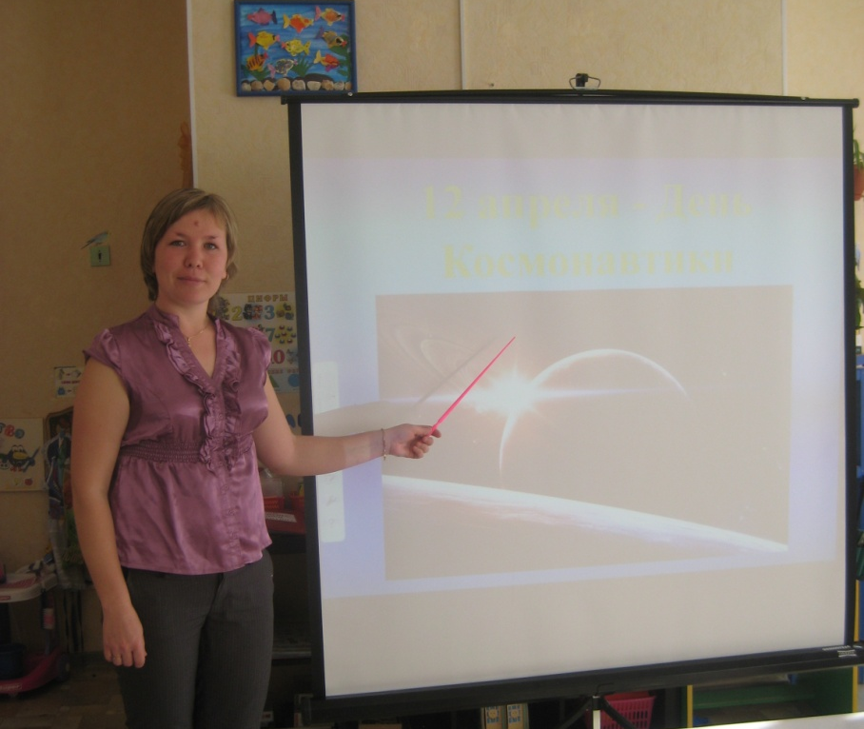

Воспитатель высшей квалификационной категории
Подойникова Светлана Анатольевна

2014
Конспект непосредственно-образовательной деятельности с мультимедийной презентацией по окружающему миру «В далеком космосе…»
Подготовительная группа
Программное содержание:
- Дать детям возможность при помощи взрослого узнать новое о космосе.
- Продолжать расширять и обогащать представления детей о космических полетах, о космическом пространстве, о космических объектах.
- Закреплять умение строить из геометрических фигур «ракету» по схеме.
- Воспитывать любознательность, находчивость, кругозор.
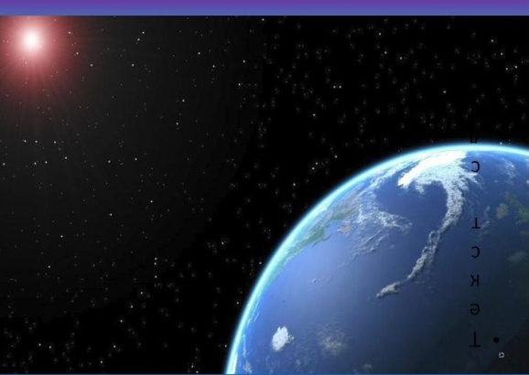
Материал: мультимедийный проектор, экран, магнитофон, схемы ракеты, геометрические фигуры, геометрические объемные тела.
Ход: (дети сидят полукругом)
-Здравствуйте, ребята.
-Какой великий день для человечества приближается в апреле? (день космонавтики) Слайд 1
-А какого числа отмечают этот день? Кто помнит? (12 апреля)
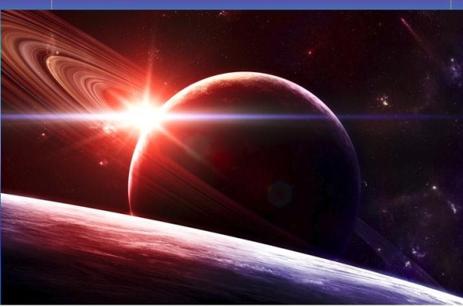
- А почему этот день так назвали? (В этот день впервые в космос полетел человек)
-Космос всегда привлекал внимание людей: он манил своей глубиной и загадочностью. Слайд 2
-И однажды мечта исследовать космос осуществилась! Но первыми космонавтами, которые совершили полет стали не люди, а…. Как вы думаете, ребята, кто стал первым смелым космонавтом?
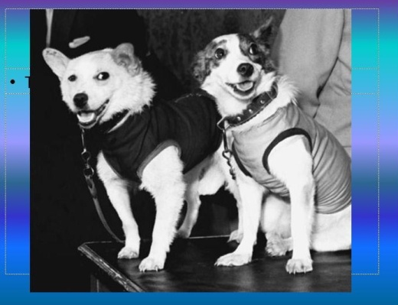
-Ребята, какие животные побывали в космосе? (обезьяны, крысы, собаки)
-А какие главные герои летали в космос до людей и благополучно вернулись? (собаки Белка и Стрелка) Слайд 3

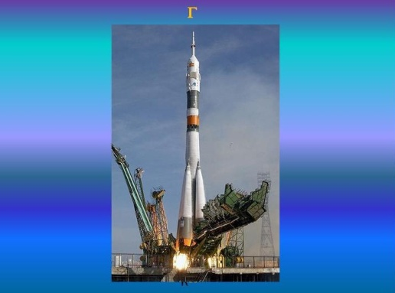
-Самые знаменитые космонавты-животные – это Белка и Стрелка, они пробыли в полете целые сутки!

-Вот на таком корабле Белка и Стрелка унеслись в неизведанный тогда еще космос. Слайд 4

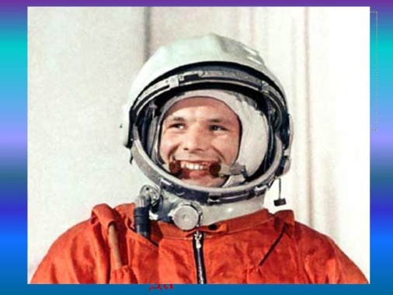
-Как звали человека, который впервые полетел в космос и благополучно вернулся? (Ю.А.Гагарин) Слайд 5

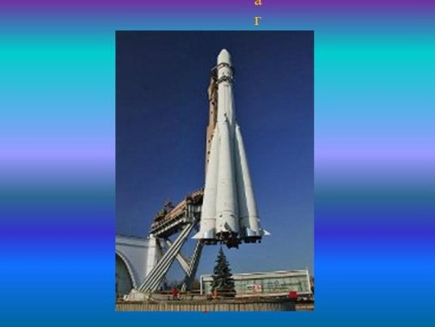
-12 апреля 1961 года в 09:07 в космос был запущен корабль «Восток-1». На его борту впервые находился человек! Первым советским космонавтом стал Юрий Гагарин. Слайд 6

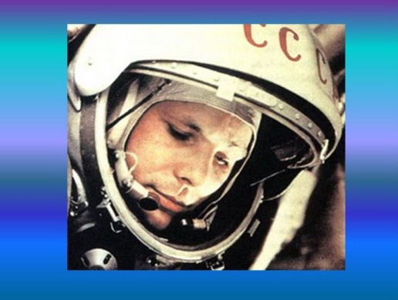
-На орбите Юрий Гагарин провёл простейшие эксперименты: пил, ел, делал записи карандашом. «Положив» карандаш рядом с собой, он случайно обнаружил, что тот моментально начал уплывать. Из этого Гагарин сделал вывод, что карандаши и прочие предметы в космосе лучше привязывать. Все свои ощущения и наблюдения он записывал на бортовой магнитофон. Слайд 7

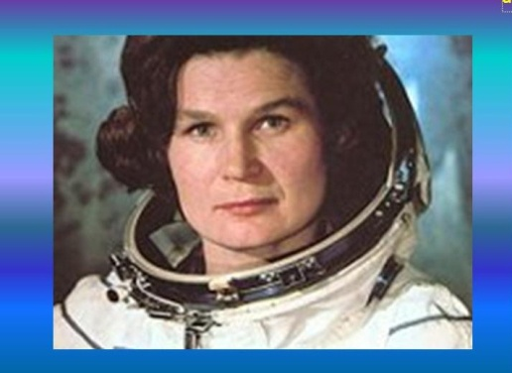
- Ребята, а как звали первую женщину, летавшую в космос? (Валентина Терешкова) Слайд 8
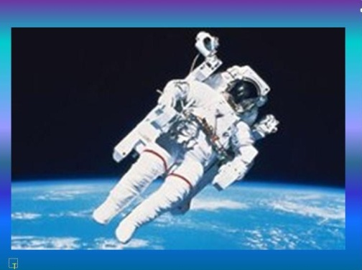
- Свой космический полёт (первый в мире полёт женщины-космонавта) Терешкова совершила 16 июня 1963 года на космическом корабле Восток-6, он продолжался почти трое суток. В день первого полёта в космос она сказала родным, что уезжает на соревнования парашютистов, о полёте они узнали из новостей по радио.
- Как называется снаряжение космонавтов? (скафандр).Слайд 9
-Каким должен быть космонавт, как вы думаете? (ответы детей)
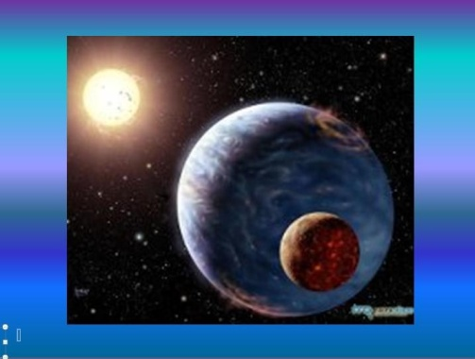
- Какие планеты вы знаете?
Физминутка: Слайд 10
- На луне жил звездочёт — («Смотрят» в телескоп)
- Он планетам вёл учёт: (Показывать в небо рукой)
- Меркурий-раз, (Описать круг руками)
- Венера-два-с, (Хлопок)
- Три — земля, четыре — Марс, (Присесть)
- Пять — Юпитер, шесть — Сатурн, (Наклон вправо-влево)
- Семь — Уран, восемь — Нептун,
- (Наклон вперёд, прогнуться назад)
- Девять — дальше всех — Плутон, (Прыжок)
- Кто не видит — выйди вон!
- ( Развести руки в стороны)
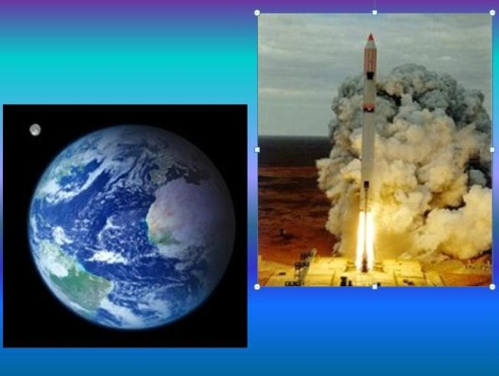
-Как называется взлетная площадка, с которой стартуют ракеты? (космодром).
-Где находится космодром? (Байконур)
-Как называлась ракета Ю.Гагарина? (Восток)
-Какие названия ракет вы еще знаете? (Восход, Союз) Слайд 11
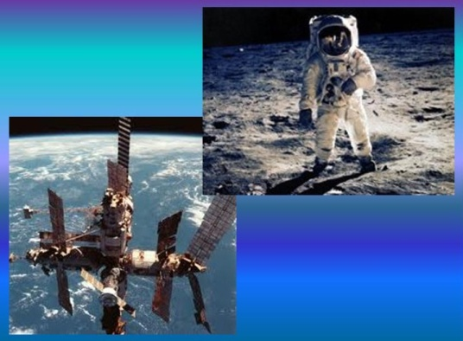
- Для того, чтобы жить и работать в ракете и на космической станции, космонавт должен быть очень здоровым, сильным и образованным. Он должен пройти специальную подготовку на специальных тренажерах.
Слайд 12
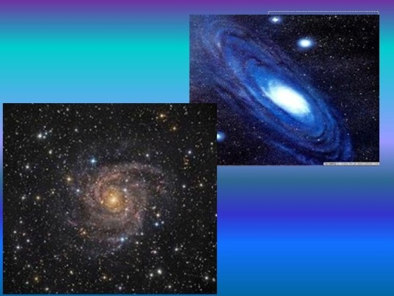
- Космос – это пространство за пределами нашей планеты Земля. Оно очень велико и не имеет границ. И может быть там есть другие миры, о которых мы ничего не знаем…Слайд 13
- Ребята, я вам приготовила загадки, а вы попробуйте их отгадать. Если правильно отгадываете, то отгадка появиться на экране.
Загадки:
Чтобы глаз вооружить
И со звездами дружить,
Млечный путь увидеть чтоб
Нужен мощный …

Телескопом сотни лет
Изучают жизнь планет.
Нам расскажет обо всем
Умный дядя …

Астроном - он звездочет,
Знает все наперечет!
Только лучше звезд видна
В небе полная …
До Луны не может птица
Долететь и прилуниться,
Но зато умеет это
Делать быстрая …

У ракеты есть водитель,
Невесомости любитель.
По-английски: «астронавт»,
А по-русски …

Космонавт сидит в ракете,
Проклиная все на свете —
На орбите как назло
Появилось …

НЛО летит к соседу
Из созвездья Андромеды,
В нем от скуки волком воет
Злой зеленый …

Гуманоид с курса сбился,
В трех планетах заблудился,
Если звездной карты нету,
Не поможет скорость…

Свет быстрее всех летает,
Километры не считает.
Дарит Солнце жизнь планетам,
Нам — тепло, хвосты — …

Всё комета облетела,
Всё на небе осмотрела.
Видит, в космосе нора —
Это черная …

В черных дырах темнота
Чем-то черным занята.
Там окончил свой полет
Межпланетный … Слайд 14
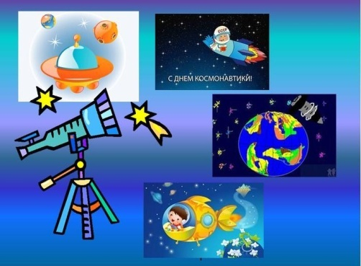
Звездолет - стальная птица,
Он быстрее света мчится.
Познает на практике
Звездные …
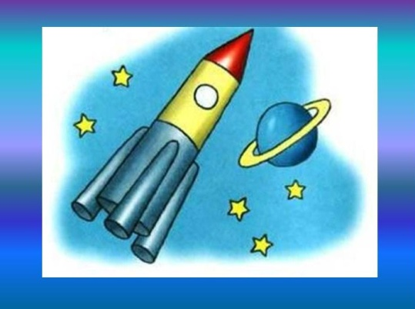
А галактики летят
В рассыпную как хотят.
Очень здоровенная
Эта вся вселенная!
- А сейчас, ребята, садитесь за столы. Посмотрите, что у вас в конвертах. Правильно, это геометрические фигуры. Подумайте, что из них может получиться. (ракета)
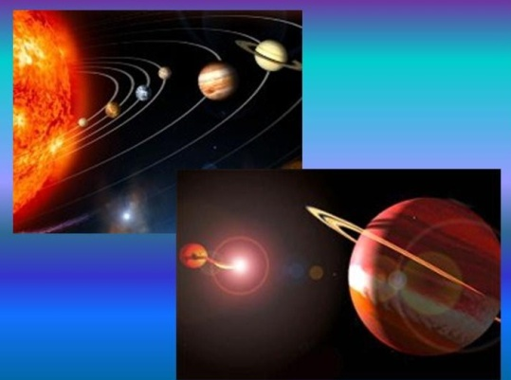
- Кто догадался, постройте ее. (дети выполняют задание)
- А теперь давайте посмотрим на экран, сравним, что у вас получилось. Слайд 15
- У вас все правильно получилось. Вот на таком космическом корабле, который назывался Восток – 1 полетел в космос Юрий Гагарин.
- Сегодня космос – уже достаточно хорошо изучен. Слайд 16
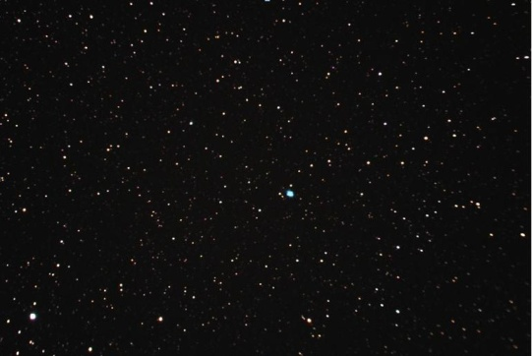
Человек постоянно использует космос для своих нужд. Например, если у вас дома есть спутниковая антенна, это значит, что вы ловите сигнал из космоса! Но мы будем всегда помнить день первого полета – 12 апреля 1961 года, волнительный и счастливый. Ведь именно в этот день человечество победило страх перед неизведанным! Слайд 17
- Я вам предлагаю из геометрических объемных форм построить настоящий космический корабль. (дети строят ракету и обыгрывают ее в игре)

